Муниципальное бюджетное общеобразовательное учреждение
«Чкаловская средняя общеобразовательная школа Оренбургского района»

КОНКУРС ИССЛЕДОВАТЕЛЬСКИХ РАБОТ
«ЮНЫЙ ИССЛЕДОВАТЕЛЬ»

Эрзянь кудо (мордовский дом)

Ученица 3 «Б» класса
МБОУ «Чкаловская СОШ»
Оренбургского района
Ключанская Мария

Школьный учитель:
Косилова Н.А.,
учитель начальных классов.

п.Чкалов
2021
Содержание

Введение………………………………………......................................................  Глава I.Теоретическая часть…………………………………………………….  1.1. Места поселения мордвы…………………………………………………...  1.2. Семейный уклад мордвы ………………..………………….........................  1.3. Жилище мордвы и его строительство……..……………………………….  1.4. Планировка жилища и внутреннее обустройство…………………………  1.4.1. Кудыкелькс (сени)……………………………………………………  1.4.2. Трокс стенка (поперечная комната)…………………………………  1.4.3. Икеле кудо (передняя комната, горница)…………………………………………………………………………...  Глава II. Практическая часть…………………………………………………….  2.1.Анкетирование……………………………………………………………….  2.2. Изготовление макета «Эрзянь кудо» (Мордовский дом)…………………  Заключение. ……………………………………………………………………...  Список использованных источников…………...................................................  Приложение I. …………………………………………..………………………  Приложение II. ………………………………………..………………………  Приложение III. ………………………………………..………………………  Приложение IV. ………………………………………..………………………  Приложение V. ………………………………………..……………………… | 3  5  5  5  7  8  8  8  9  11  11  11  12  13  14  15  16  17  18

Введение
Когда я ходила в детский сад, во время праздника Народного единства каждая группа представляла народ определенной национальности, их быт и уклад жизни. Наша группа представляла мордовский народ. Для меня это было все новшеством, ведь никогда ранее я не слышала об этом народе. Уже в школе, вернувшись к этому вопросу, мы с учителем решили более подробно изучить жизнь и уклад мордовского народа. Мне захотелось более подробно узнать, а как же жил мордовский народ раньше? Как выглядел их дом? Каков был их быт? И наша работа получило свое начало.
Цель исследования: изучить культуру и самобытность мордовского народа.
Для осуществления данной цели были поставлены следующие задачи:
1.Изучить литературу по этому вопросу.
2.Опросить людей старшего поколения.
3.Посетить комплекс «Национальная деревня» г.Оренбург, с целью экскурсии в мордовский дом.
4.На основе изученных материалов сделать макет мордовского дома, как экспонат для школьного музея.
Актуальность нашей работы: изучения традиционной культуры любого народа объясняется необходимостью сохранения самобытности данной культуры в многонациональном социокультурном мире, каким является наша страна и в том числе Оренбургская область.
Объект исследования: культура и самобытность мордовского народа.
Предмет исследования: устройство мордовского дома.
Гипотеза исследования: культура мордовского народа будет жить, если:
мы будем знать ее историю, её традиции, поддерживать знание родного языка и передавать всё это богатство следующему поколению.
Методы:
1. Научно-поисковые:
- проведение опроса и беседы;
- работа с семейными архивами;
- работа с литературными источниками
2. Аналитические:
- анализ и синтез собранного материала;
3. Систематизирующие:
- систематизация полученных данных;
4. Практические:
-создание макета.
Перспективы исследования: Я планирую продолжить наблюдение и исследование по сохранению национальной культуры мордовского народа, прививая любовь и уважение к родной культуре.

Глава 1. Теоретическая часть
1.1 Места поселения мордвы.
В древности земли эрзян располагались от территорий Рязани до границ Нижегородской области и Марий Эл. Когда славянские племя стали наступать, то народ был вынужден отступать на восток. В XIII столетии, в отличие от покорившихся Золотой Орде мокшан, эрзя отступили на север, укрывшись в густых лесах.
К XVII столетию крупные эрзянские диаспоры распологались на Урале, в Южном Приуралье и Заволжье.
Эрзя проживает в восточных районах Мордовии, компактные ареалы её находятся также в Самарской, Оренбургской областях, Башкирии, Татарии, а также в прилегающих к Мордовии районах Нижегородской и Ульяновской областей и Республики Чувашия.
Компактными группами мордва расселена в:
Самарской области — 86000
Пензенской области — 70739
Оренбургской области — 52458
Ульяновской области — 50229
Республике Башкортостан — 26020
Нижегородской области — 25022
Кроме России заметные группы мордвы живут в Казахстане (30036 человек) и Узбекистане (11914 человек).
По информации переписи 2010 года, численность эрзян составляет 57 008 человек. Сложность точного отражения данных о численности усложняется тем, что многие представители этноса указывают национальность «мордва». Перепись 2010 года показала численность мордвы в 744 237 человек, из них к народу мокша себя отнесли лишь 4767 человек.

1.2. Семейный уклад мордвы
В мордовском языке нету слова СЕМЬЯ в современном значении. В обыденном употреблении отталкиваются от слов куд, кудо – дом. Дом воспринимается не как постройка, а как сообщество, которое объединяет людей по родственным признакам. Это родители и их дети. В традиционном быту семья (кудо) называлась именем предка.
Мордовская семья, как и у других народов, прошла сложный путь. В прошлом мордовские поселения образовывались родственными группами или отдельными семьями. Большинство названий мордовских сёл и деревень образовывались от мордовских дохристианских имён первых переселенцев.
Для такого большого семейного коллектива необходим был строгий хозяин. По обычаю мордвы, во главе такой семьи стоял самый старший мужчина - покштя. В быту его называли сыресь. Его власть была велика. Он представлял домохозяйство перед властями, общиной, имел право распоряжаться семейным имуществом, а также обладал правом купли и продажи, осуществлял сделки и договоры. Он руководил всеми работами. Если кто то из семьи совершал проступок он платил штраф за него и мог наказать лично виновника розгами. Лишить власти его не имели права никто. Только если сам покштя не пожелает этого или в случае болезни не сможет управлять.
Высокий статус и жена главы семейства имела – покштява. Она вела все женские дела и управляла всеми женщинами семейства. Все члены семь почитали и слушались ее не меньше главы семейства. Невестки (жены сыновей) были в ее полной зависимости. В женские дела никто из мужчин не вмешивался. Но если случался конфликт, хозяйка могла обратиться за помощью к мужу и тот принимал меры.
Работы между женщинами хозяйка распределяла сама. Учитывался только возраст и беременность. Хозяйки должны были печь хлеб, готовить еду, контролировать запасы еды.
Хозяйке дома принадлежала огромная роль по уходу за детьми. Если молодая хозяйка была очень занята, то уход за ребенком брала на себя покштява. Она нянчила, пестовала, ласкала, лечила, воспитывала, закладывала основы нравственности и трудолюбия. На свадьбе ее одаривали равноценным подарком, что и мать.
Основная черта характера мордвы, которую отмечают и сами представители нации, и соседние народы — упрямство. Причем отмечалось это с положительной точки зрения: им была свойственна не твердолобость, а желание достигать в любой поставленной задаче результата. Вместе с тем отмечались такие черты характера, как гостеприимство, взаимовыручка, чувство собственного достоинства, вспыльчивость и желание лезть в драку.

1.3. Жилище мордвы и его строительство
Строительство нового дома у мордвы сопровождалось соблюдением различных запретов и поверий, проведением обрядов. При выборе материала для строительства запрещалось рубить деревья в священных рощах, одиноко стоящие деревья (прощеные деревья) и деревья, стоявшие на перекрестке дорог. Особое внимание уделяли выбору места для строительства и времени (в новолуние при ясной погоде).
При укладке матицы мордва проводила обряд «осевания» матицы зерном. В новый дом сначала пускали кошку или петуха. По представлениям мордвы в новую жилую постройку обязательно следует перенести угли со старого очага и пригласить хранительницу дома – Юртаву (эрз.). Дом считался полностью освоенным после совершения обряда од кудонь озкс.
В древности помещение топили по-черному, во время розжига открывая двери или специальные дымовые окошки. Затем в обиход вошла печь, которую устанавливали в передней или задней части избы.
Селения мордовцев редко строились по плану, в основном расположение домов было хаотичным. Порой использовалась радиальная структура, когда жилища размещались вокруг озера или другого водоема. Общины в лесу были более скученными, на равнинах размещались на дальних друг от друга расстояниях.
В отличие от русских дворов, у мордвы дома располагались в центре участка. Если же их ставили у забора, то окна были обращены во двор. Среди хозяйственных построек обязательными были сарай, загон для животных, погреб с наземной надстройкой и баня. Летом, во время охоты, рыбалки или полевых работ, часто жили во временных неутепленных домах или зимовках.
Традиционно деревянные дома рубили топором, ставили без фундамента или на невысоких деревянных столбиках - стульях. Для мордовских зодчих издревле были характерны способы угловой рубки с остатком – «в угол», «в чашу», когда врубка отступала на 1-1,5 см от концов брёвен.
Дома были достаточно невысокими - от 13 до 17 венцов. Сруб конопатили мхом, паклей, реже соломой, а пазы между бревнами обмазывали глиной. Встречались жилища и со сплошной глиняной обмазкой. Преобладали четырехскатные крыши домов, крытые соломой внакладку. В целях предосторожности от пожара и раздувания ветра солому обмазывали глиной. В XX столетии материал для покрытия крыши менялся. В старых мордовских домах было малое число окон - одно выходило на улицу, второе - во двор. До появления стекла (XIX век) окна затягивали слюдой или пузырем животного.
Жилище мордвы было двухраздельное и трёхраздельное. Первый тип дома был распространён чаще. Он состоял из жилой избы (кудо - у эрзи) и сеней (кудыкелькс - у эрзи). Трёхраздельный дом дополнялся горницей.

1.4. Планировка жилища и внутреннее обустройство
1.4.1. Кудыкелькс (сени)
Кудыкельс(э)-коридор. (Приложение 1).
Холодная комната, первая при входе. Иногда хранили наколотые дрова, мешки с чем-то. Иногда бочка с водой. Сбруи лошадей, инвентарь, веники для бани. Они примыкали непосредственно к жилой избе, в конце XIX - начале ХХ веков были в основном тесовые, реже - рубленые, встречались и плетневые сени с земляным полом.

1.4.2. Трокс стенка (поперечная комната). (Приложение 2).
Троксстенка – первая комната после коридора.
В этой комнате всегда стояла печь. Она стояла в дальнем углу избы, а ее устье было обращено к окну боковой стены (что облегчало выход дыма из дома, т.к. печь топилась по-черному).
На стене у печи висел "пенчкирь" (эрз. - пенч - ложка, керь - лубок, кора) - плетеная из ивовых прутьев, лыка (луба) или бересты корзинка, иногда использовался просто мешочек-самошвейка, предназначенная для хранения ложек (ложкарница).
На полу около угла печи стояла всегда лохань, а над ней на цепи спускалось ведро с водой. Это было место умывания.
Бабий кут (печно́й угол) — пространство избы между устьем печи и противоположной стеной, где шли женские работы. Здесь командовала хозяйка дома, все служило для приготовления пищи.
Рядом с печью находился, как правило, самодельный шкаф-ларь — потмар, иногда его делали более высоким в виде стола с дверцами. В нем хранили мелкую посуду и небольшие запасы хлеба и других продуктов.
Красный угол (Божничка) находился справа или слева от двери – это зависело от того какой угол был ближе к входу, т.к. было принято при входе в дом креститься на Иконы). В некоторых избах можно было встретить в переднем углу подвешенное к потолку над столом украшение из соломы в виде геометрической фигуры с цветными ленточками и бумажными цветами. В красном углу собиралась вся семья во время завтрака, обеда и ужина, в этот же угол сажали почетного гостя, здесь же совершали свадебные и похоронные обряды.
Вдоль стен мордовской избы шли неподвижные лавки - эзем, над которыми пристраивались полки - лавця. Днем лавки служили местом для сиденья, а ночью на них спали, поэтому их делали широкими - из двух или трех тесин. Дети грудного возраста обычно спали в зыбках (люльки).

1.4.3. Икеле кудо (передняя комната, горнича) (Приложение 3).
Горнича - она считалась «чистой», парадной комнатой. Тут стояла кровать, сундук, скамья. На стенах висели расшитые полотенчики. Обязательно пред образами стоял стол.
Если изба была постоянным жилищем для всей семьи во все времена года и отапливалась, то горница использовалась по-разному. Иногда в ней жила семья родственников, например, женатый сын или брат главы семьи,
При семейных разделах она часто выделялась женатому сыну или доставалась одному из братьев хозяина, и в этих случаях иногда отрывалась от старой избы и переносилась на новую усадьбу или ставилась на старой отцовской усадьбе отдельно. К горнице прирубали или пристраивали из плетня сени, и на усадьбе вместо одного трехраздельного дома появлялось уже два двухраздельных дома.
В 1970-1980-е гг. внутренняя планировка жилища мордвы постепенно менялась. Для нее характерны фабричная мебель, столы обычно покрывались клеенкой или скатертью.

Обстановка кухни, как правило, бывала довольно скромная. Если имелась печь, то около нее устраивалась узкая неподвижная лавка, где стояли ведра с водой. Над ней на стене висела полка для посуды. Появлялись предметы нового быта (электроплитки, посуда и т.п.). По-иному обставлялась передняя комната. Видимо, в силу ее назначения убранство комнаты претерпело значительно больше изменений. Сюда, в первую очередь, ставили шкафы для одежды и книг, диваны, кровати, телевизор, настенные часы. На окна вешали занавески. Новым декоративным элементом в мордовской избе были цветы на окнах. Обязательным элементом убранства стало зеркало, его место было в промежутке между окнами передней стены. На нем обычно висело вышитое полотенце, имеющее декоративное назначение. Стены украшались портретами членов семьи или близких родственников, друзей.

Глава II. Практическая часть
2.1. Анкетирование
С целью выяснения, а сохранилась ли самобытность среди мордовского населения моего посёлка, мы провели опрос. В опросе приняли участие 36 учеников, родители которых имеют мордовские корни (Приложение 4). Были заданы три вопроса:
1.Как назывались комнаты в мордовском доме?
2. Какая обстановка была в мордовском доме?
3.Что за места в мордовском доме назывались Божничка, бабий кут?
По первому вопросу только 30% опрошенных назвали комнаты на мордовском языке, 63% вспомнили название 1-2 комнат, а 7% - не смогли вспомнить.
По второму вопросу 88% рассказали об обстановке в доме, 12% - частично.
100% опрошенных рассказали о Божничке и лишь 20% смогли вспомнить, что это за место в мордовском доме – бабий кут.

2.2. Изготовление макета «Эрзянь кудо» (Мордовский дом)
Проанализировав и изучив всю информацию, посетив комплекс «Национальная деревня» мы стали разрабатывать макет мордовского дома. После разработки макета, мой дедушка изготовил из дерева дом и обстановку. Вот так появился в нашем школьном музее новый экспонат (Приложение 5).
Мы провели экскурсии с целью знакомства с традициями и самобытностью мордовского народа.

Заключение.
Цель моей работы, изучить культуру и самобытность мордовского народа, достигнута.
Если мы будем знать историю, традиции своего народа, поддерживать знания родного языка и передавать эти знания из поколения к поколению, то культура народа будет жить. Гипотеза моего исследования подтвердилась.
Благодаря этой работе я много узнала об истории мордовского народа, о том, какой он талантливый, самобытный.
Материалы проведенного мною исследования будут храниться в музее школы и будут полезны для изучения культуры мордовского народа.
Перспективы исследования: Я планирую продолжить наблюдение и исследование по сохранению национальной культуры мордовского народа, прививая любовь и уважение к родной культуре.

Список использованных источников.
1.Корнишина Г.А. Традиционные обычаи и обряды мордвы: исторические корни, структура, формы бытования. — Саранск, 2000; Обряды жизненного цикла у мордвы. — Саранск, 2001;
2.Смирнов И. Н. Мордва. — Саранск, 2002.

Интернет ресурсы
1.http://oren-icn.ru/index.php/enzoren/history/643-historyoren
2.http://www.orenobl.ru/people.php
3.http://finno-ugry.ru/finnougricworld/mordva
4.http://www.goloserzi.ru/ru/etnos/tradiczii/rol-obryadov-v-tradiczionnoj-mordovskoj-seme.html
5.http://www.zubova-poliana.ru/history-costume.htm
6.http://www.finnougoria.ru/community/folk/13/detail.php?IBLOCK_ID=46&SECTION_ID=351&ELEMENT_ID=2354
7. https://expeducation.ru/ru/article/view?id=7681
8. http://www.mordovia.info/wiki/%D0%94%D0%BE%D0%BC
9. http://csfu.mrsu.ru/arh/2014/4/87-89.pdf
10. https://revolution.allbest.ru/moscow/01037659_0.html
11.https://ethnofamily.ucoz.net/publ/tradicionnye_semejnye_otnoshenija_mordvy_ehrzi_i_mokshi/1-1-0-1
12. http://www.zubova-poliana.narod.ru/history-family.htm
13. https://infourok.ru/kulturatradicii_i_byt_mordovskogo_naroda-398613.htm
14. https://school1208.ru/raznoe/narod-mordva.html
15. https://allrefrs.ru/3-43848.html
16. https://musaget.ru/traditsii-erzyan-tyazhyolye-poyasa-i-ognennyy-novyy-god/

Приложение I.
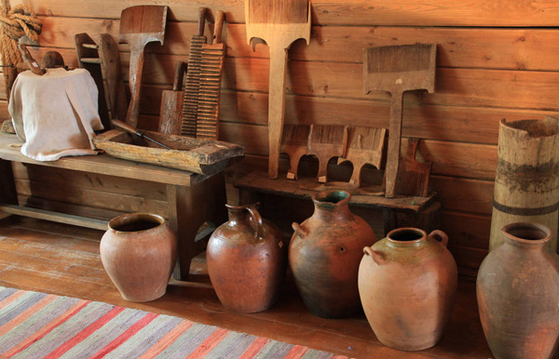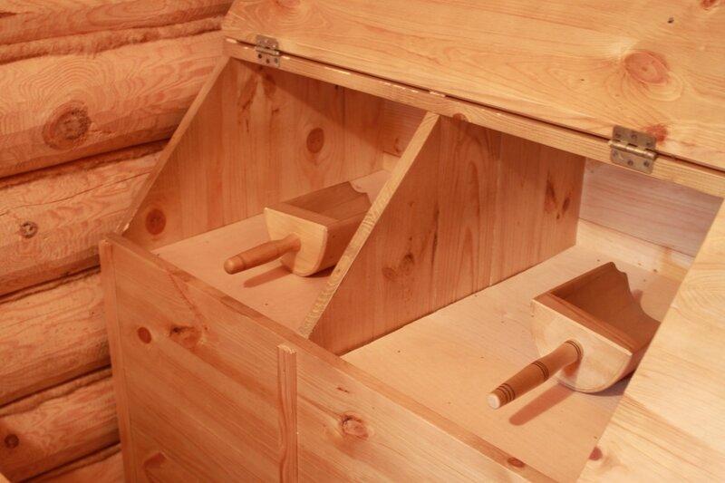

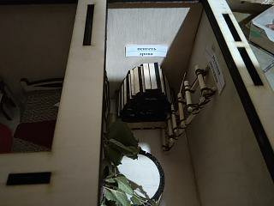

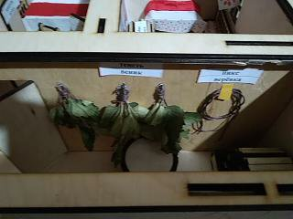

Приложение II.
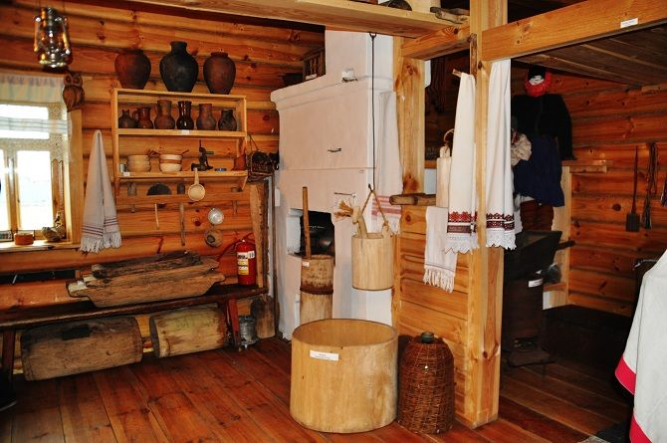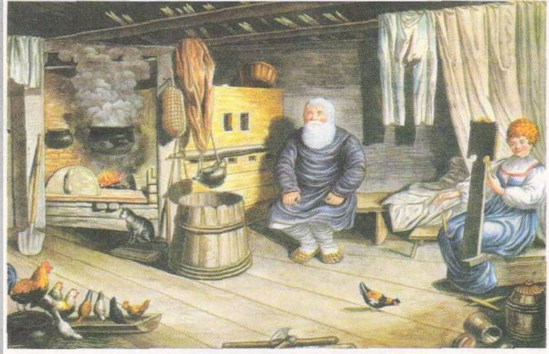

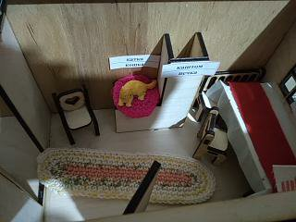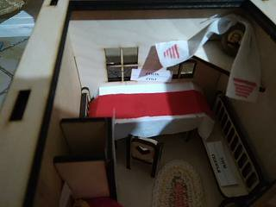

Приложение III.
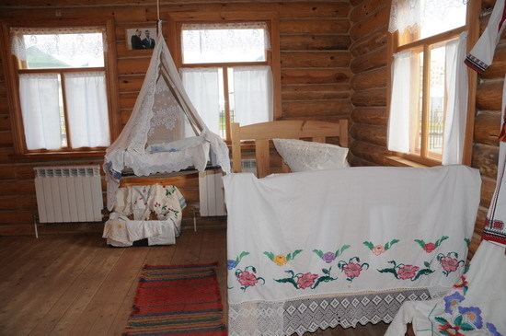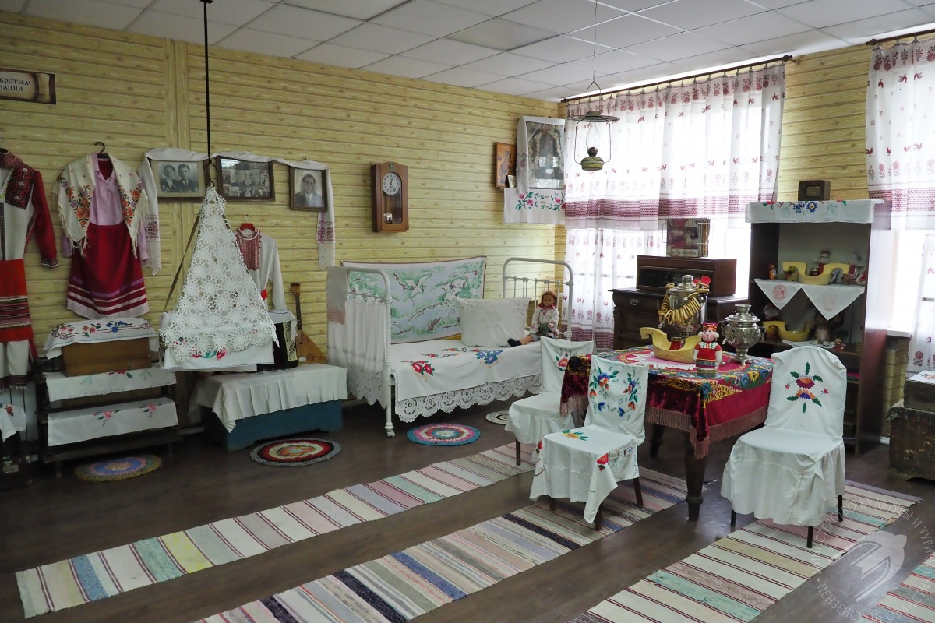

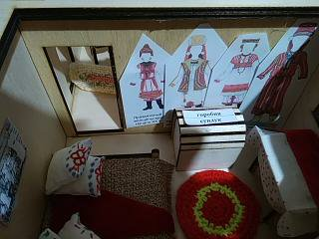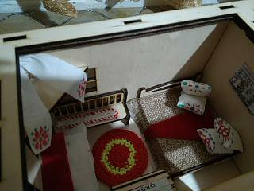

Приложение IV.

Приложение V.
